**¿Cómo le enseño a mi perro lo que quiero que haga?**

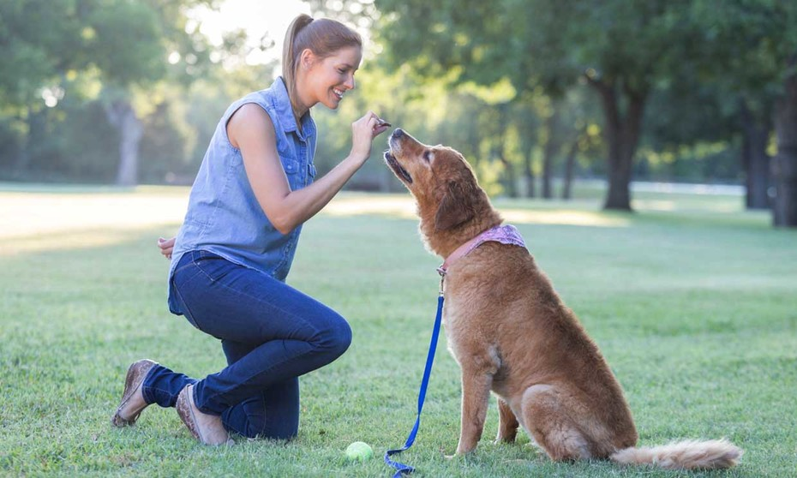Aprender a educar a un perro es indispensable para la comunicación entre el animal y su amo. Además, hará que pueda compartir muchas más experiencias con él. Es importante saber que esto se logra con paciencia y diversión. Cuando el perro se divierte aprendiendo logrará recordar más y no se sentirá estresado. También es recomendable iniciar con trucos pequeños y premiarlo cuando haga las cosas bien.

**2. ¿Por qué mi perro se come sus heces?**

De acuerdo con los medicos veterinarios, es común que los cachorros que coman sus excrementos.

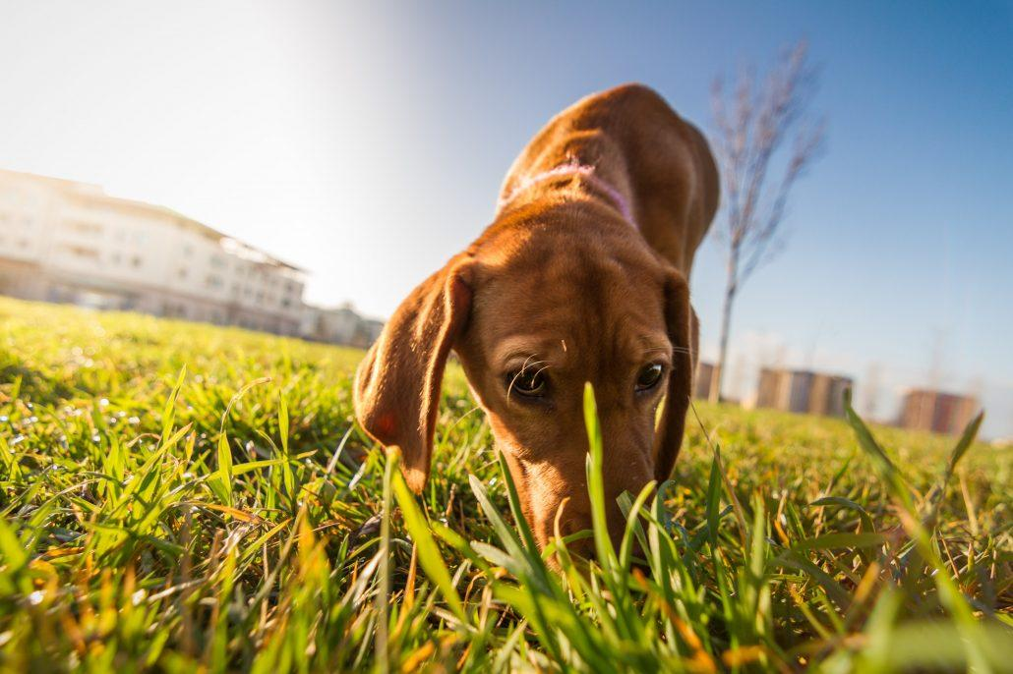Sin embargo, es necesario prestar atención a la razón por la que lo hacen. “Algunos lo hacen por aburrimiento o soledad, si pasan mucho tiempo solos juegan con todo lo que tienen enfrente. También lo hacen por tener deficiencias alimenticias o por curiosidad, ya que les sienten un olor apetecible. Incluso, algunas hembras, cuando tienen a sus cachorros, lo hacen para tener limpia el área en donde están sus hijitos”.

**3. ¿Cada cuánto se baña a un gato?**

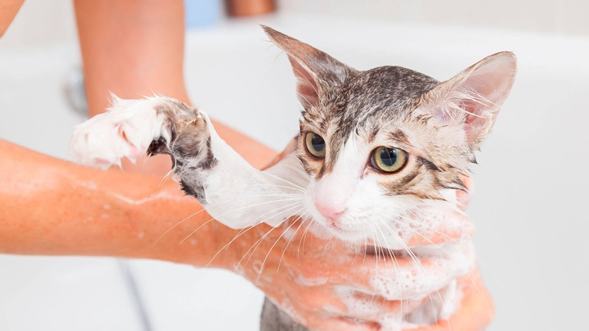El baño no es agradable para todos los gatos, por lo que es recomendable comenzar desde cachorro para que se vaya familiarizando con el agua. Según Rodas, el tiempo en que se debe bañar a un gato depende de cómo reaccione su piel y el pelaje. Al igual que los perros, se utiliza un jabón especial y lo ideal es bañarlos entre 20 y 30 días.

**4. ¿Qué significa el ronroneo de un gato?**

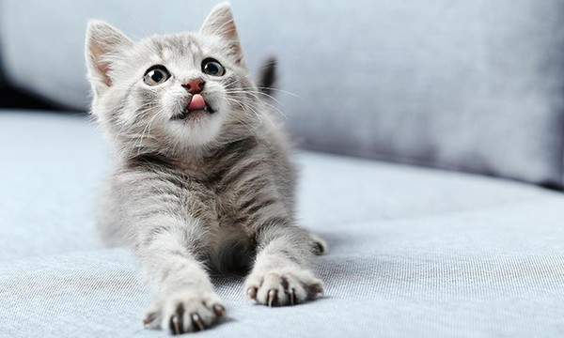“Un gato ronronea cuando contra los músculos de la laringe y el diafragma”, comenta Rodas. Esta expresión puede ser sinónimo de alegría o sumisión, por lo que la mayoría lo hace cuando se les está preparando su alimento o cuando saben que serán acariciados. En algunas ocasiones también significa miedo o dolor.

El ronroneo puede ser sinónimo de alegría o sumisión, por lo que la mayoría lo hace cuando se les está preparando su alimento.

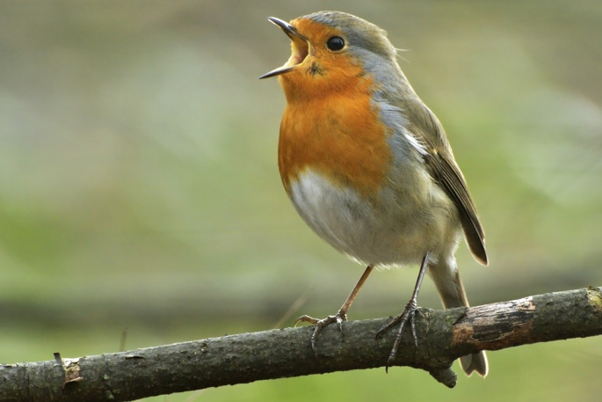**5. ¿Por qué cantan las aves?**

“Se tiene la idea equivocada de que las aves cantan de felicidad. La verdad es que lo hacen para marcar y defender territorio o para cortejar a su pareja. En ocasiones también lo hacen para que las aves que están alrededor se enteren de su presencia en el área”.

**6. ¿Cuál es el lugar más adecuado para tener mi ave?**

El médico veterinario Luis González recomienda que las aves deben estar en un lugar de la casa en donde reciban luz natural un par de horas al día, tomando en cuenta que no debe ser en las horas en las que hay más calor. En época de frío, se debe tapar su jaula debido a que la mayoría son muy susceptibles a las bajas temperaturas.

Las aves deben estar en un lugar de la casa en donde reciban luz natural un par de horas al día.

**7. ¿Cuándo llevar a mi ave al veterinario?**

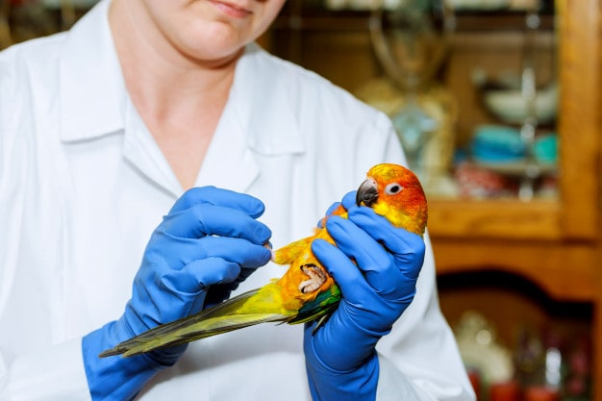“Una de las características de las aves es que esconden a sus dueños los síntomas de una enfermedad, por lo que es importante siempre prestarles atención”; Lo recomendable es llevar el ave al veterinario mínimo una vez al año, para un chequeo de rutina. Pero cuando usted observe cambio de color en las heces, plumaje deslucido y ojos llorosos, son síntomas de problemas en la salud.

**8. ¿Cuántas veces le doy de comer a mi pez?**

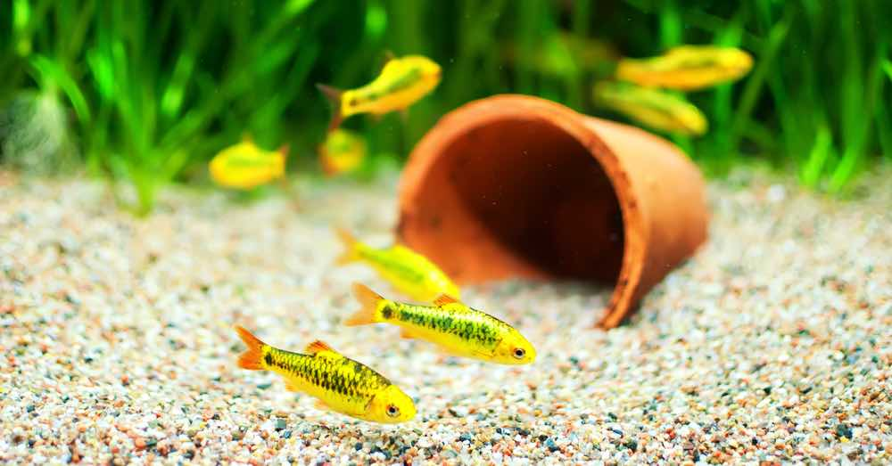González comenta que para alimentar a un pez hay que prestar atención a cómo lo harían ellos en su estado salvaje. Es decir, que se debe de dar pequeñas dosis a lo largo del día, entre cuatro o seis veces, para darles una dosis pequeña.

“Lo mejor es darles un poco, si usted ve que sí se lo comen, les puede dar más. Cuando vea que pierden el interés, ya no les dé”

**9. ¿Qué tamaño del acuario es el adecuado para mi pez?**

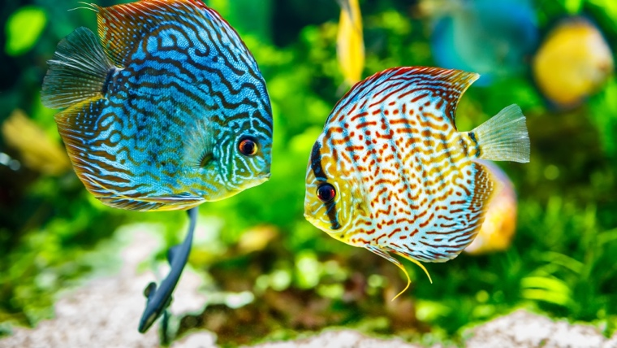Lo principal que se debe tomar en cuenta al momento de elegir el acuario es que sea de un tamaño en el que el pez pueda nadar con holgura. Por ejemplo, un pez de 2.5 centímetros necesita un espacio de 4.5 litros de agua, por lo que mientras más peces albergue, más litros de agua necesitará.

También debe tomar en cuenta que se colocan objetos, adornos, para que el pez se sienta cómodo en su hogar.

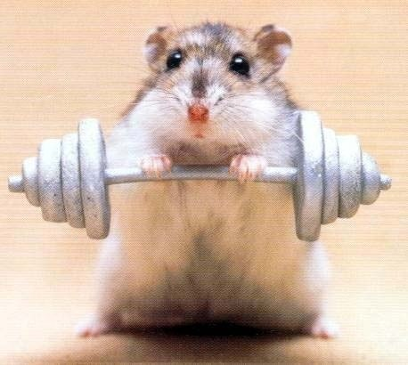**10. ¿Un hámster debe hacer ejercicio?**

“El ejercicio es tan importante como la calidad de su alimentación. Lo recomendable es sacarlo de la jaula una o dos veces al día para meterlo en su bola de correr por 15 minutos, aproximadamente. Lo idea también es colocar una bola dentro de su jaula y controlar que sí la utilice”.